|  |  |
| --- | --- |
| 년도-학기 | 2021년 1학기 |
| 과목명 | 임베디드시스템설계 |

|  |  |
| --- | --- |
| **LAB번호** | **제목** |
| 6 | Lab 6: Button Interrupt Signal Driver and Stopwatch |

|  |  |
| --- | --- |
| 실험 일자 | 2021년 4월 9일 |
| 제출자 이름 | 강** |
| 제출자 학번 | 201803**** |
| 팀원 이름 |  |
|  |  |

**Chapter 1. 프로그램의 동작 방식 설명**

(1) 버튼 인터럽트 확인하기

Signal driver로 버튼 인터럽트를 확인한다. 버튼이 눌리면 main 함수에서 check라는 변수를 1씩 증가시키는 함수를 실행한다. check는 스톱워치가 정지할 때와 다시 시작할 때를 구분하기 위해 설정한 변수로 check % 2 값이 1이면 시간이 증가하고 check % 2 값이 0이면 증가하던 시간이 멈춘다.

(2) 1/100초 단위의 시간 생성하기

clock_gettime()을 이용해 먼저 10^-9 단위의 시간을 측정한다. 무한반복문을 두 번 사용해 일정 시간을 측정할 수 있었다. 만약 clock_gettime의 시작과 종료를 통해 구한 값인 time이 1000000이 초과되면 1/100초가 된 것이므로 안에 있는 while(1)문을 탈출한다. 이 때, check % 2 값이 1이면, time을 10000000으로 나눠 1/100초 단위로 만들고, total 변수에 1/100초(time)씩 더해지도록 했다. (total = total +time) 그렇게 하면 1/100초 단위로 시간을 구할 수 있게 된다.

만약 check % 2 값이 0이라면 다시 1/100초를 측정하기위해 clock_gettime 함수를 시작하는 곳으로 돌아간다. 설명을 돕기 위해 코드를 첨부하였다.

while(1){

clock_gettime(CLOCK_MONOTONIC, &begin);

while(1){

clock_gettime(CLOCK_MONOTONIC, &end);

time = 1000000000*(end.tv_sec - begin.tv_sec) + (end.tv_nsec - begin.tv_nsec); if (time > 10000000)

break;

}

if(check %2 == 1)

{

time = time / 10000000;

total = total + time;

(다음 코드 생략)

}

}

(3) 분, 초, 1/100초 단위로 계산하기

이렇게 구해진 총 시간(total)을 newtime 변수에 저장하여, 다음을 계산할 수 있도록 한다. 100으로 나눠 몫을 구하면, 초 단위에 해당하는 수가 나온다. 이를 sec로 정했다. (sec = newtime / 100). sec를 60으로 나눠 몫을 구하면 분 단위에 해당하는 수가 나온다. 이를 min으로 정했다. (min = sec / 60)

min을 구하고 나면 60초가 넘지 않는 sec를 구하기 위해 sec를 60으로 나눈 나머지를 구해 sec로 정한다. (sec = sec % 60), 마찬가지로 100이 넘지 않는 1/100초 단위 수를 구하기 위해 newtime = newtime % 100을 한다.

(4) lcd에 출력하기

위의 과정을 통해 구한 3개의 숫자를 00 : 00 : 00 형태에 맞게 대입해 string 변수로 만들고 이를 lcd에서 출력한다.

sprintf(str,"%02ld : %02ld : %02ld",min,sec,newtime);

write(fd_lcd,str,strlen(str));

**Chapter 2. 결과**

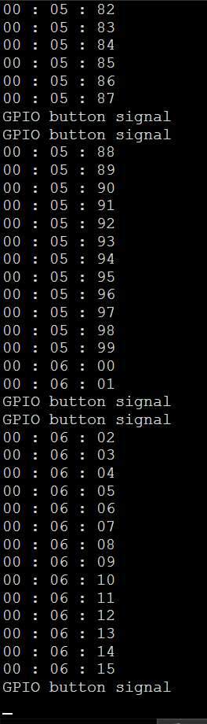

lcd에서 출력할 내용을 콘솔에서도 출력해 확인해보았다. 버튼을 누르면 멈추고 다시 누르면 다음 시간으로 넘어간다.

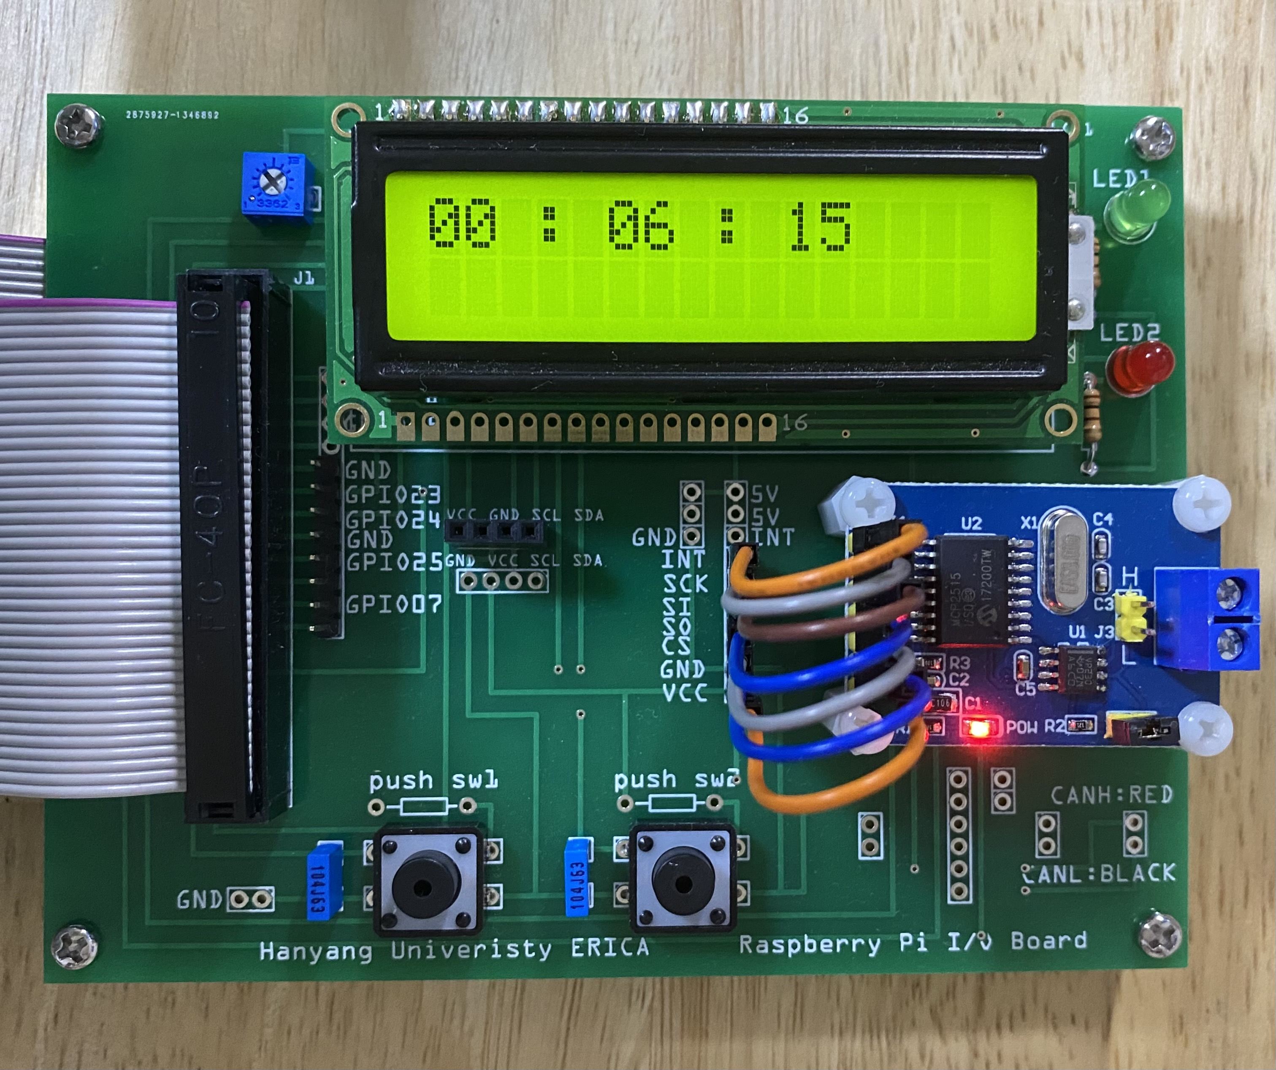 버튼을 눌러 멈추고 난 뒤 lcd의 모습이다.

**Chapter 3. 결론 및 Discussion**

처음 과제를 시도했을 때 버튼을 누르면 여러 번 인식하는 문제가 있어서 교수님께 질문을 드렸다. 인터럽트 방식은 한번 발생한 인터럽트는 반드시 처리되어야 해서 단순 딜레이로는 채터링 문제를 해결할 수 없으며 인터럽트 발생 간격을 측정해 너무 짧으면 무시하도록 하면 보완할 수 있다고 알려주셨다.

또한, 처음에는 lcd에 문자를 출력하는 동작을 별도의 스레드로 작성하였다. 이 때는 시간이 보통의 스톱워치와 거의 같은 속도로 동작했다. 그런데 스레드를 사용을 할 경우 나쁜 영향을 미친다는 것을 듣고, main 함수 안에서 동작하도록 하였더니 스레드를 썼을 때보다 시간이 조금 늦게 출력되는 문제가 발생했다.

이를 해결하기 위해 분, 초, 1/100초 단위로 계산하는 과정을 thread로 생성해 보기도 했으나 이 때도 마찬가지로 실제 스톱워치보다는 느리게 시간이 변했다. 시간을 thread로 계속해서 계산하다 보니 짧은 간격동안 하지만 같은 시간을 lcd에 여러 번 출력하게 되는 경우도 생길 것 같아 오히려 프로그램이 번잡하게 실행된다고 생각해 다시 main문에서 시간을 계산하도록 하였고, udelay를 사용할 때 되도록 짧은 시간을 사용했다.

결과적으로 버튼을 통해 시작하고 멈추는 기능은 제대로 구현했지만, 시간이 실제보다 느리게 출력된다는 점에서 정확도가 떨어지는 아쉬움이 남았다. 이렇게 되는 원인을 생각해보았는데, 아마도 시스템을 실행하고 1/100초를 측정하고, 분,초 단위로 계산하는 연산과정에서 시간을 또 쓰기 때문에 1/100초에 연산시간까지 추가되어서 생기는 것 같다. 그러나 thread에서 연산을 수행했을 때도 시간이 느리게 출력되는 걸로 봐서는 단지 연산 때문만은 아니고 추가적인 원인이 있을 것이라고 생각한다. 과제를 제출하기 전까지 해결하지 못해 아쉬움이 남는다.

**부록**

(이전 lcd driver의 ioctl 함수를 수정했던 과제와 이번 추가공지에서의 delay 시간 수정으로 lcd 드라이버 코드도 첨부하겠습니다.)

**<스탑워치 코드>**

#include <stdio.h>

#include <stdlib.h>

#include <time.h>

#include <unistd.h>

#include <fcntl.h>

#include <unistd.h>

#include <sys/types.h>

#include <sys/stat.h>

#include <errno.h>

#include <signal.h>

#include <string.h>

#include <sys/ioctl.h>

#include <pthread.h>

#define IOCTL_MAGIC 'G'

#define CLEAR _IOW(IOCTL_MAGIC, 1 ,int)

#define FIRST_ROW _IOW(IOCTL_MAGIC, 2 ,int)

long check = 0;

void usrsignal(int sig)

{

printf("GPIO button signal\n\r");

check++;

}

int main(){

struct timespec begin, end;

static int dev_pid;

static int fd_sig,fd_lcd;

char str[30];

long time;

long total;

long newtime;

long sec, min;

fd_sig = open("/dev/gpio_signal", O_RDWR);

fd_lcd = open("/dev/lcd1602",O_RDWR);

if(fd_sig < 0) {

printf( "SIGNAL Device Open ERROR!\n");

exit(1);

}

if(fd_lcd < 0) {

printf( "LCD Device Open ERROR!\n");

exit(1);

}

ioctl(fd_lcd,CLEAR,0x01);

ioctl(fd_lcd,FIRST_ROW,0x80);

char wbuf[30];

strcpy(wbuf,"00 : 00 : 00");

write(fd_lcd, wbuf, strlen(wbuf));

char buf[40];

dev_pid=getpid();

printf("dev_pid=%d\n", dev_pid);

(void)signal(SIGUSR1, usrsignal);

buf[0] = 0xff & dev_pid;

buf[1] = 0xff & (dev_pid >> 8);

write(fd_sig,buf,sizeof(dev_pid));

while(1){

clock_gettime(CLOCK_MONOTONIC, &begin);

while(1){

clock_gettime(CLOCK_MONOTONIC, &end);

time = 1000000000*(end.tv_sec - begin.tv_sec) + (end.tv_nsec - begin.tv_nsec);

if (time > 10000000)

break;

}

if(check %2 == 1)

{

time = time / 10000000;

total = total + time;

newtime = total ;

//printf("%ld\n",total);

sec = newtime / 100 ;

min = sec / 60;

newtime = newtime % 100;

sec = sec % 60;

sprintf(str,"%02ld : %02ld : %02ld",min,sec,newtime);

printf("%s\n",str);

write(fd_lcd,str,strlen(str));

}

usleep(50);

}

close(fd_lcd);

close(fd_sig);

return 0;

}

**<lcd1602 driver 코드>**

#include "linux/version.h"

#include <linux/module.h>

#include <linux/fs.h>

#include <asm/uaccess.h> /* for put_user */

#include <linux/ioport.h>

#include <asm/io.h>

#include <linux/delay.h>

#include <linux/string.h>

#include <linux/uaccess.h>

MODULE_LICENSE("GPL");

#define SUCCESS 0

#define DEVICE_NAME "lcd1602" // Dev name as it appears in /proc/devices

#define BUF_LEN 80 // Max length of the message from the device

#define GPFSEL0 0

#define GPFSEL1 4

#define GPFSEL2 8

#define GPSET0 0x1c

#define GPCLR0 0x28

#define DATA4 18

#define DATA5 19

#define DATA6 20

#define DATA7 21

#define RS 26 /* Define Register Select pin */

#define EN 16 /* Define Enable signal pin */

static unsigned PORT = 0xFE200000;

static unsigned RANGE = 0xB0;

unsigned cmd_word;

unsigned out_word;

volatile u8 *addr;

static int Major; /* Major number assigned to our device driver */

static int Device_Open = 0; /* Is device open?

* Used to prevent multiple access to device */

static char msg[BUF_LEN]; /* The msg the device will give when asked */

static char *msg_Ptr;

void LCD_Command( unsigned char cmnd )

{

writel((u32)(cmnd>>4 & 0x0F)<<DATA4,addr+GPSET0); /* sending upper nibble */

writel((u32)((~cmnd)>>4 & 0x0F)<<DATA4,addr+GPCLR0);

writel((u32)1<<RS,addr+GPCLR0); /* RS=0, command reg. */

writel((u32)1<<EN,addr+GPSET0); /* Enable pulse */

udelay(1);

writel((u32)1<<EN,addr+GPCLR0);

udelay(200);

writel((u32)(cmnd & 0x0F)<<DATA4,addr+GPSET0); /* sending lower nibble */

writel((u32)((~cmnd) & 0x0F)<<DATA4,addr+GPCLR0);

writel((u32)1<<EN,addr+GPSET0); /* Enable pulse */

udelay(1);

writel((u32)1<<EN,addr+GPCLR0);

mdelay(2);

}

void LCD_Char( unsigned char data )

{

writel((u32)(data>>4 & 0x0F)<<DATA4,addr+GPSET0); /* sending upper nibble */

writel((u32)(~data>>4 & 0x0F)<<DATA4,addr+GPCLR0);

writel((u32)1<<RS,addr+GPSET0); /* RS=1, data reg. */

writel((u32)1<<EN,addr+GPSET0); /* Enable pulse */

udelay(1);

writel((u32)1<<EN,addr+GPCLR0);

udelay(1);

writel((u32)(data & 0x0F)<<DATA4,addr+GPSET0); /* sending lower nibble */

writel((u32)(~data & 0x0F)<<DATA4,addr+GPCLR0);

writel((u32)1<<EN,addr+GPSET0); /* Enable pulse */

udelay(1);

writel((u32)1<<EN,addr+GPCLR0);

udelay(20);

}

void LCD_String (char *str) /* Send string to LCD function */

{

int i;

for(i=0;str[i]!=0;i++) /* Send each char of string till the NULL */

{

LCD_Char (str[i]);

}

}

void gpio_output(u8 pin_number)

{

u8 pin_position;

u32 value;

pin_position = pin_number % 10;

switch(pin_number/10) {

case 0:

value=readl(addr+GPFSEL0);

value |= (u32)1<<(3*pin_position);

writel(value,addr+GPFSEL0);

break;

case 1:

value=readl(addr+GPFSEL1);

value |= (u32)1<<(3*pin_position);

writel(value,addr+GPFSEL1);

break;

case 2:

value=readl(addr+GPFSEL2);

value |= (u32)1<<(3*pin_position);

writel(value,addr+GPFSEL2);

break;

default:

break;

}

}

void LCD_Init (void) /* LCD Initialize function */

{

gpio_output(DATA4);

gpio_output(DATA5);

gpio_output(DATA6);

gpio_output(DATA7);

gpio_output(RS);

gpio_output(EN);

mdelay(20); /* LCD Power ON delay always >15ms */

LCD_Command(0x02); /* send for 4 bit initialization of LCD */

LCD_Command(0x28); /* 2 line, 5*7 matrix in 4-bit mode */

LCD_Command(0x0c); /* Display on cursor off*/

LCD_Command(0x06); /* Increment cursor (shift cursor to right)*/

LCD_Command(0x01); /* Clear display screen*/

mdelay(2);

}

static int device_open(struct inode *inode, struct file *file)

{

msg_Ptr = msg;

sprintf(msg,"Not implemented\n");

if (Device_Open)

return -EBUSY;

Device_Open++;

try_module_get(THIS_MODULE);

return SUCCESS;

}

static int device_release(struct inode *inode, struct file *file)

{

Device_Open--; //make ready for the next caller

module_put(THIS_MODULE);

return 0;

}

static ssize_t device_read(struct file *filp,

char *buffer,

size_t length,

loff_t * offset)

{

int bytes_read = 1;

int index;

u32 res; // status word to read

msg_Ptr = msg;

res = readl(addr+0x34);

msg[3] = res & 0xFF;

msg[2] = (res >> 8) & 0xFF;

msg[1] = (res >> 16) & 0xFF;

msg[0] = (res >> 24) & 0xFF;

msg[4] = 0;

index = 4;

while (length && (index >= 0))

{

put_user(*(msg_Ptr++), buffer++);

length--;

index--;

bytes_read++;

}

return bytes_read;

}

static ssize_t device_write(struct file *filp, const char *buff, size_t len, loff_t * off)

{

u8 string[30];

memcpy(string,buff,len);

string[len]=0x0;

LCD_Command(0x80); /*Go to 1st line home position */

LCD_String(string);

return len;

}

#define IOCTL_MAGIC 'G'

#define CLEAR _IOW(IOCTL_MAGIC, 1 ,int)

#define FIRST_ROW _IOW(IOCTL_MAGIC, 2 ,int)

#define SECOND_ROW _IOW(IOCTL_MAGIC, 3 ,int)

#define START_ADDRESS _IOW(IOCTL_MAGIC, 4 ,int)

#define ROW_CLEAR _IOW(IOCTL_MAGIC, 5, int)

static long device_ioctl(struct file *filp, unsigned int cmd,unsigned long gdata)

{

switch(cmd){

case CLEAR:

LCD_Command(gdata);

printk("%lx\n",gdata);

break;

case FIRST_ROW:

LCD_Command(gdata);

printk("%lx\n",gdata);

break;

case SECOND_ROW:

LCD_Command(gdata);

printk("%lx\n",gdata);

break;

case START_ADDRESS:

LCD_Command(gdata);

printk("%lx\n",gdata);

break;

case ROW_CLEAR:

LCD_Command(gdata);

LCD_String(" ");

}

return 0;

}

static struct file_operations fops = {

.owner = THIS_MODULE,

.open = device_open,

.release = device_release,

.read = device_read,

.write = device_write,

.unlocked_ioctl = device_ioctl,

};

int init_module(void)

{

Major = register_chrdev(0,DEVICE_NAME, &fops);

if (Major < 0) {

printk(KERN_ALERT "Registering char device failed with %d\n", Major);

return Major;

}

addr = ioremap(PORT, RANGE);

LCD_Init();

LCD_String("Hanyang Univ.");

LCD_Command(0xC0); /* Go to 2nd line*/

LCD_String("LCD1602 driver"); /* Write string on 2nd line*/

return SUCCESS;

}

void cleanup_module(void)

{

unregister_chrdev(Major, DEVICE_NAME);

}